**系 列 推 荐**

**《爸爸机器人》三部曲**

**Dadbot 3-book series**

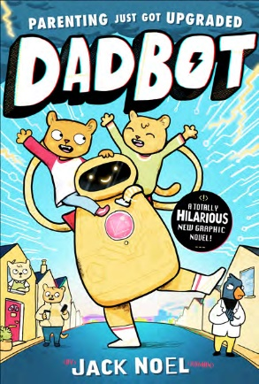**中文书名：《爸爸机器人》（第一册）**

**英文书名：Dadbot**

**作 者：Jack Noel**

**出 版 社：Bonnier  
代理公司：Bonnier /ANA**

**页 数：176页  
出版时间：2025年3月13日  
代理地区：中国大陆、台湾  
审读资料：电子稿  
类 型：漫画和图像小说**

**内容简介：**

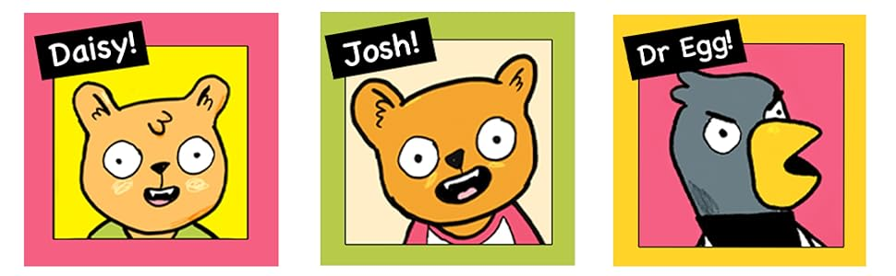

**本系列充满了机器人、双关语和卑鄙的抢爸游戏，非常适合*BUNNY VS MONKEY*和*CAT KID*的书迷！**

**乔希和黛西对在汽车后备箱拍卖会上买来的破旧机器人并不抱太大希望。**

**不过，爸爸机器人可不是一般的机器人，当它在一场闪电风暴中栩栩如生时，乔希和黛西的暑假生活从枯燥乏味变得充满活力。**

**但是，邪恶的蛋博士发现了老爸机器人的非凡本领，正密谋偷走老爸机器人！**

**乔希和黛西能否在为时已晚之前救出爸爸机器人，阻止蛋博士的灭世计划？**

**本书充满惊险、危险和排球元素，快坐下来阅读吧！**

介绍全新漫画小说系列的第一本书，色彩斑斓！

当你把工作狂父母、汽车旧货市场和疯狂科学家混在一起时，你会得到什么？那就是爸爸机器人（DADBOT）！爸爸机器人拥有超强的体力、自来水热巧克力和打印机屁股，它可能是乔希（Josh）和黛西（Daisy）发现的最令人兴奋的东西--而且它只花了3英镑！

有了这个重大的育儿升级，乔希和黛西的暑假生活从枯燥乏味变得充满活力。但是，邪恶的蛋蛋博士正潜伏下来，准备偷走爸爸机器人，实施自己的统治世界计划。

乔希和黛西能在为时已晚之前保护他们的新机器人父母吗？

**媒体评价：**

“《爸爸机器人》爆笑而极具娱乐性，是一本让你重拾快乐的读物！它妙趣横生，非常有趣。”——《 船难》（*Shipwrecked*）作者珍妮·皮尔森（Jenny Pearson）

“温暖人心，妙趣横生！”——《我的大臭便便日记》（*My Big, Fat Smelly Poo Diary*）作者吉姆·史密斯（Jim Smith）

“节奏明快、幽默诙谐的漫画小说”——*Charlotte Eyre*，《书商》儿童版

“这部节奏明快、幽默风趣、充满小玩意儿的图画小说是一个令人兴奋的新系列的开端。”——汤姆·托尔金（Tom Tolkien）*School Reading List*

“汽车后备箱大甩卖、邪恶的发明家、屁股超翘的机器人--这本精彩的图画小说充满了幽默和冒险。”——LoveReading4Kids

**作者简介：**

**杰克·诺埃尔（Jack Noel）**是获奖作家、插画家和图书设计师。他住在伦敦南部。他是*My Headteacher is an Evil Genius*、*Skater Baby*和*Comic Classics*系列的创作者。自1988年以来，他一直在阅读漫画，然后抄写出自己最喜欢的部分。受他影响的有*Beano*、《辛普森一家》和《终结者 2》。他是个爸爸，但不是机器人爸爸。

**内页插图：**

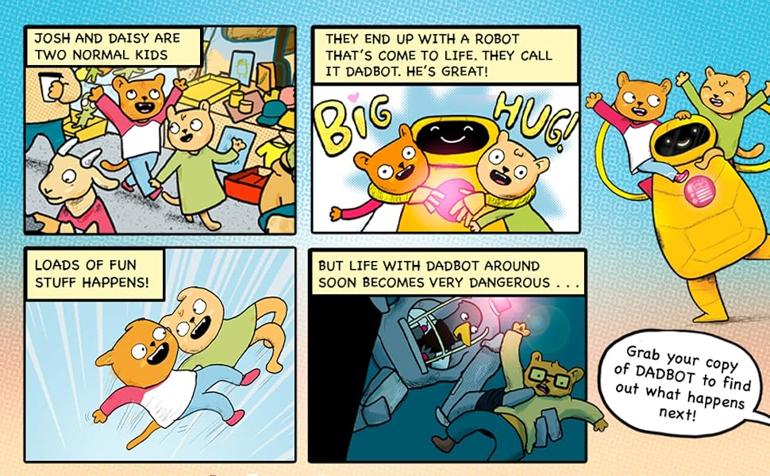

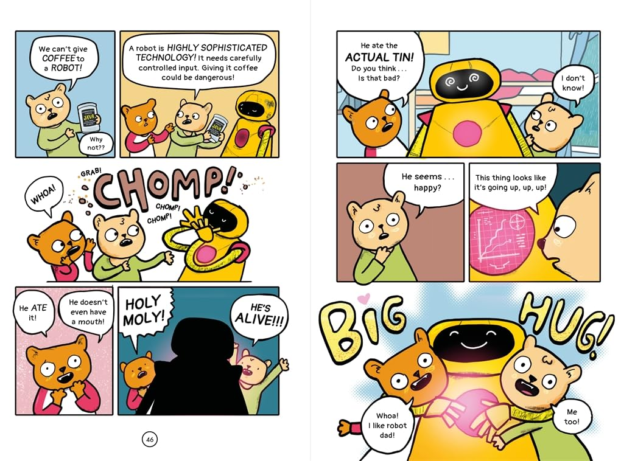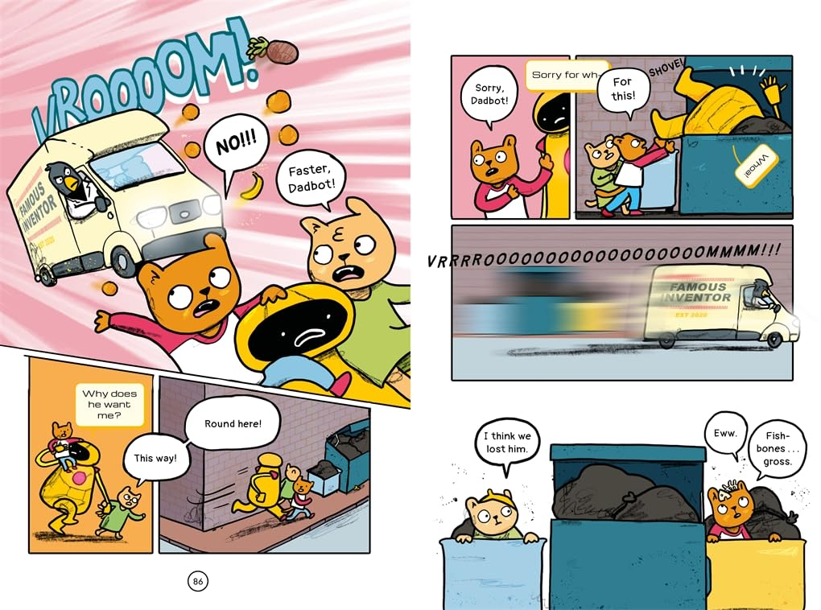

**感谢您的阅读！**

**请将反馈信息发至：版权负责人**

**Email**：[Rights@nurnberg.com.cn](mailto:Rights@nurnberg.com.cn)

安德鲁·纳伯格联合国际有限公司北京代表处

北京市海淀区中关村大街甲59号中国人民大学文化大厦1705室, 邮编：100872

电话：010-82504106, 传真：010-82504200

公司网址：[http://www.nurnberg.com.cn](http://www.nurnberg.com.cn/)

书目下载：<http://www.nurnberg.com.cn/booklist_zh/list.aspx>

书讯浏览：<http://www.nurnberg.com.cn/book/book.aspx>

视频推荐：<http://www.nurnberg.com.cn/video/video.aspx>

豆瓣小站：<http://site.douban.com/110577/>

新浪微博：[安德鲁纳伯格公司的微博_微博 (weibo.com)](https://weibo.com/1877653117/profile?topnav=1&wvr=6)

微信订阅号：ANABJ2002

